山东庆涛金属材料有限公司
债权处置推介信息

企业简介：山东庆涛金属材料有限公司成立于2009年11月，位于聊城市开发区泰山路东、嫩江路南，该公司主要经营钢材、钢板、螺旋钢管制造及销售。
债权简介：截止2017年3月3日，借款人山东庆涛金属材料有限公司贷款本金948万元。欠息26.47万元，贷款方式为抵押。
抵质押物情况：抵押物为土地，权属人为山东庆涛金属材料有限公司，该抵押物位于聊城市开发区泰山路东、嫩江路南，取得方式为工业出让，面积46632平方米，为政府四级用地。
法律现状：已诉讼未判决。
联系人：聊城工行：吴经理，联系电话：0635-8901779，手机：18653611228
现场图片：
- 企业正门、办公楼（内外）、车间（内外）
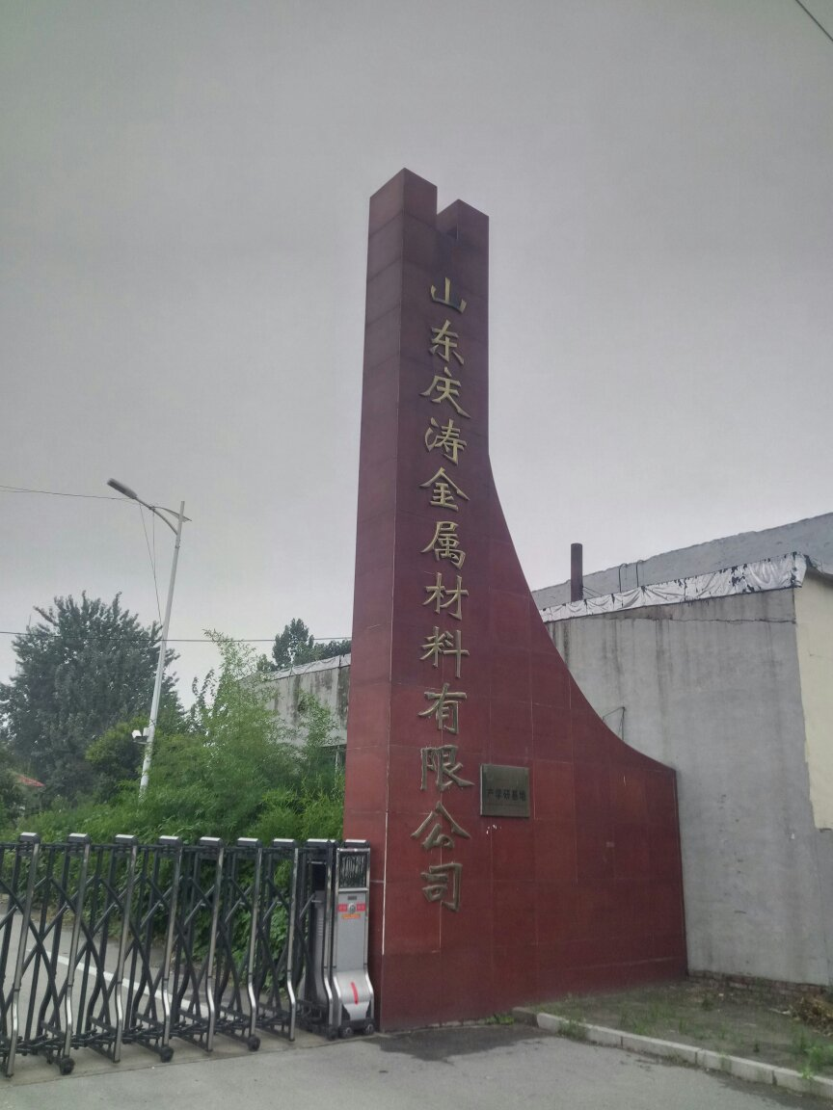
- 抵押物全景照片（如多个抵押物，分别列示）
